**２　本県の強み（ポテンシャル）**

静岡県は、多彩な産業（企業集積）、温暖な気候、豊かな自然、暮らしやすさ、交通アクセスなど、多くの強み（ポテンシャル）を有しています。

こうしたポテンシャルを最大限活用し、本県の更なる成長や、県民のウェルビーイングの向上につなげていくことが期待されます。

**（１）全国屈指の「ものづくり県」**

静岡県の経済は、全国トップ10に入る規模であり、全国有数の「ものづくり県」です。

県内総生産（令和３年）は17兆5,306億円（全国シェア3.1％、全国第10位）で、北陸３県（富山、石川、福井県）以上の経済規模を誇っています。

経済指標の中でも、特に製造品出荷額等（令和４年）は19兆291億円（全国シェア5.3％、全国第３位）、製造業従事者数（令和４年）は40万9千人（全国シェア5.3％、全国第３位）であり、東京と大阪の中間地点というアクセスの利便性や、恵まれた自然環境を活かした、日本を代表する「ものづくりの一大拠点」です。

業種別では、輸送用機械、電気機械、食料品、医薬品、パルプ・紙・紙加工品など、多彩な企業集積が特徴です。基礎素材型や加工組立型、生活関連型など、多様な産業が厚みを持ってバランス良く集積しているフルセット型の産業構造であり、新たな技術や製品を生み出す活力の源になっています。

このほかにも、医療健康産業、ＣＮＦ（セルロースナノファイバー）関連産業、海洋関連産業食品・ヘルスケア産業、光関連産業等の次世代産業の集積など、新たな動きも期待されます。

図表７：製造品出荷額等の推移

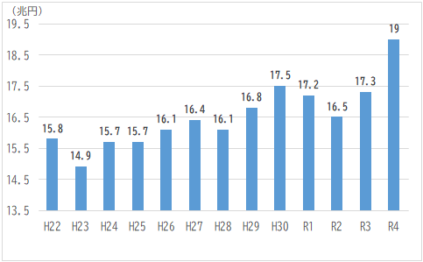

（出典：総務省・経済産業省「工業統計調査」、「経済センサス-活動調査」、「経済構造実態調査」）

［全国一位の主な品目］

楽器、プラモデル、パルプ・紙・紙加工品、医療機器

**（２）温暖な気候が育む豊富な食材**

温暖な気候と豊かな自然環境のもと、多彩で高品質な農林水産物が生産されており、お茶、みかん、わさび、いちご、温室メロンなど、多種多様な品目を誇る「食材の宝庫」として、国内外で高く評価されています。

今後、静岡の「食」と「旅」を結びつけて新たな価値を創造する「ガストロノミー（食文化）ツーリズム」の拡大などにより、卓越した品質を有する県産品のブランド力や付加価値の向上が期待されます。

［全国上位の主な品目]

お茶、わさび、温室メロン、かつお、さくらえび　等

**（３）豊かな自然環境**

富士山や南アルプス等の雄大な山々、駿河湾から遠州灘にかかる美しい海岸線や浜名湖、広大な森林資源、伊豆半島を中心とした日本有数の温泉資源など、本県は豊かな自然環境に恵まれています。

こうした自然環境は、農林水産業、観光業、登山やマリンスポーツなどのレジャー産業の基盤を支え、地域経済に大きく貢献しています。また、豊かな自然資源を活かしたグリーンエネルギーやエコツーリズムにも期待が寄せられています。

県政世論調査（令和６年度）によると、静岡県が住みよいところと思う理由として、「気候が温暖で、自然が豊かだから（76.9％）」がトップになるなど、多くの県民が温暖な気候や豊かな自然環境を静岡県の魅力と実感しています。

首都圏とのアクセスが良好で、自然環境にも恵まれた本県は、誰もが住みやすい「選ばれる地域」として、移住・定住の拡大に大きなポテンシャルを有しています。

図表８：静岡県を住みよいところと思う理由

　　　　　　　　　　　　　　　　　　　　　　　　　　　　　（出典：静岡県「県政世論調査」）